1. Bevezetés

A. Alapok
A relációs adatbázisokban az adatok egymással összekapcsolt táblákban vannak. A relációs adatbázisok kezelését adatbázis-kezelő rendszerek segítségével végezhetjük el.
Ezek az adatbázis-kezelő rendszerek általában ismerik az SQL univerzális adatbázis-kezelő nyelvet. (Structured Query Language = strukturált lekérdező nyelv) Az SQL nyelvnek több változata van, amelyek kis mértékben eltérnek egymástól. Nevétől eltérően nem csak az adatok lekérdezésére, hanem táblák kezelésére, adatok bevitelére, módosítására és törlésére is használható.
Az adatbázis-kezelő rendszereket két csoportba sorolhatjuk:
- Az egyik csoportban az adatbázis egy szerveren van, a kliensek pedig távolról férnek hozá az adatokhoz. Az egyik leggyakoribb szerver-kliens alapú adatbázis-kezelő rendszer a MySQL.
- A másik csoportban az adatbázis egy fájlban van egy számítógépen, és ugyanarról a gépről használható. Ilyen pl. a Microsoft Access és az SQLite.
Mi először az SQLite nevű ingyenes adatbázis-kezelő rendszert fogjuk tanulni, amelyet sok helyen használnak. Sokféle operációs rendszerben működik (Windows, OS/X, Linux, Android, iPad, iPhone). Ilyen adatbázist használ például a Firefox böngésző is, de saját webhelyeink blogjainak, fórumainak, kisebb online boltjaink meghajtására is alkalmas lehet, nem is beszélve okostelefon-alkalmazásaink helyi adattárolási igényeiről.
Az SQLite többféleképpen használható:
- Parancssorból. Ehhez a parancssoros változatot kell telepíteni.
- Kész programmal (pl. SQLiteStudio). Ehhez a programot kell telepíteni.
- A Visual Studio Code-ban kiegészítő telepítésével (pl. SQLite3 Editor)
- Saját programból, valamilyen programozási nyelven (pl. Python, Java).
Mi a Visual Studio Code kiegészítőt fogunk használni.

B. Telepítés
- Indítsd el a Visual Studio Code-ot!
- A kiegészítéseknél keresd meg az SQLite3 Editor, és telepítsd fel!
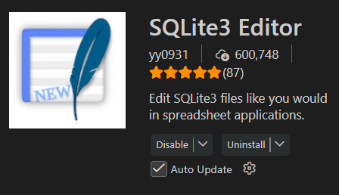

C. A program kezelése
- Nyisd meg a kapott mappát a Visual Studio Code-ban!
- Az Explorer ablakban kattints a koltok.db fájlra! Ezzel megnyitod az adatbázist.
- Ekkor megjelenik az evek tábla tartalma néhány költő mevével és születési évével. Ha több tábla lenne, a kék legördülő listával lehetne választani közülük, de most csak ez az egy tábla van.
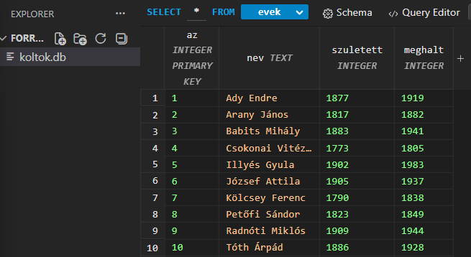
- A fejlécben az oszlopok közötti vonalat húzva állítható az oszlopok szélessége. Próbáld ki!
Az oszlopok (más szóval mezők) fejlécében látható az oszlopok neve és típusa. A típustól függ, hogy milyen adatok tárolhatók benne. Az INTEGER típusú mező egész számok, a TEXT típusú szövegek tárolására szolgál.
- Minden költő adatai külön sorban vannak, ezeket hívjuk rekordoknak.
- Kattints a Query Editor gombra! Ez a jobb oldali ablaktáblában megnyit egy szerkesztőt, amelyben SQL parancsokat lehet futtatni.
- Egy parancs már be is van írva:
SELECT * FROM evek;
Ez kilistázza az összes rekordot (sort) az evek táblából.
A parancsot a fölötte lévő nyílra kattintva lehet futtatni. Próbáld ki!
- A kék táblaválasztó helyén egy gomb jelenik meg, ennek jobb szélén az x-re kattintva térhetünk vissza a táblához. Most zárd be a Query Editort, és ne mentsd el a tartalmát.

Az SQL-ben a kulcsszavakat NAGYBETŰKKEL, a mezők és a táblák neveit pedig kisbetűkkel szokás írni. Ez azonban nem kötelező, nyugodtan írhatod kisbetűkkel az egész parancsot.
A programban pontosvessző nélkül is működnek a parancsok, de inkább szokjuk meg, hogy a parancs végére pontosvesszőt kell írni! Az SQL parancsok több sorosak is lehetnek, és ebből tudja a program, hogy hol van vége a parancsnak.
Az adatbázis mindössze egyetlen fájlból áll (koltok.db). Ha másik mappába vagy másik gépre szeretnénk átvinni az adatbázist, csak ezt az egy fájlt kell átmásolni.

D. Feladatok
- Mit definiálunk az alábbi mondatokkal? Írd a definíciók elé!
__________ : egymással összekapcsolt adattáblákból áll.
__________ : egy sor egy adattáblában.
__________ : egy oszlop egy adattáblában.
__________ : univerzális adatbázis-kezelő nyelv.
- Ki szeretnénk listáztatni egy tanulok nevű tábla sorait. Egészítsd ki a következő parancsot: ________ * ____ tanulok _

